Proiectul 1 GAC

Colțar tip „L”

*Proiect realizat de: Bucșa Mariana Domnica*

*Data 7/04/2020*

CUPRINS

1. Descriere
2. Imagini
3. Screenshot dwg
4. Comenzi folosite

Descriere

Piesa proiectată are denumirea de “colțar tip L” și este folosită în principal la realizarea elementelor de mobilier. Aceasta este dimensionată astfel: 8 cm lungime, 8 cm lățime, 1.5 cm înălțime și 0.2 cm grosime. Cele 6 găuri, poziționate 3 pe lungimea și 3 pe lățimea piesei, sunt folosite pentru fixarea acesteia de materialul lemnos cu ajutorul unor șuruburi. Colțarul este confecționat din tablă zincată, ceea ce îl face rezistent la șocuri de orice intensitate, la dilatarea și contractarea care se datorează variațiilor de umiditate, temperatură, dar și acțiunii diferiților agenți chimici.

Imagini

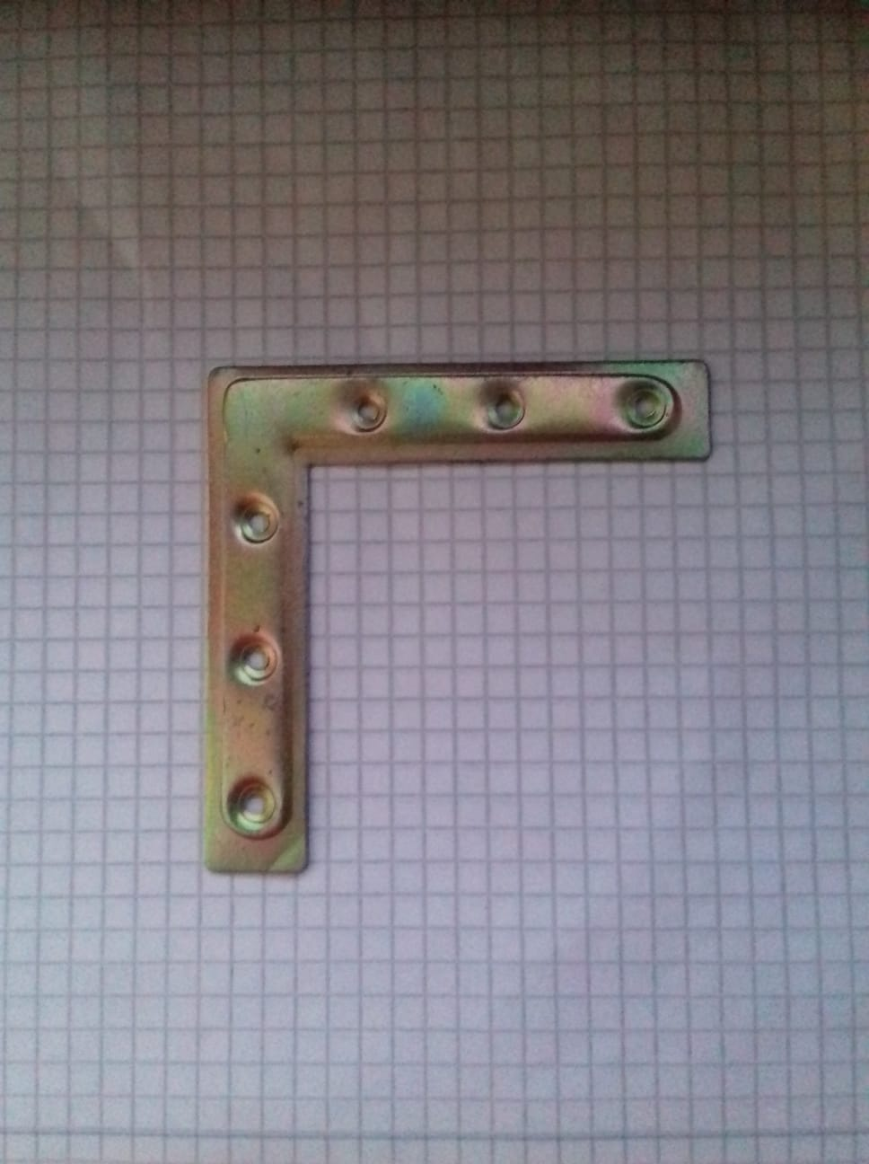

Screenshot dwg

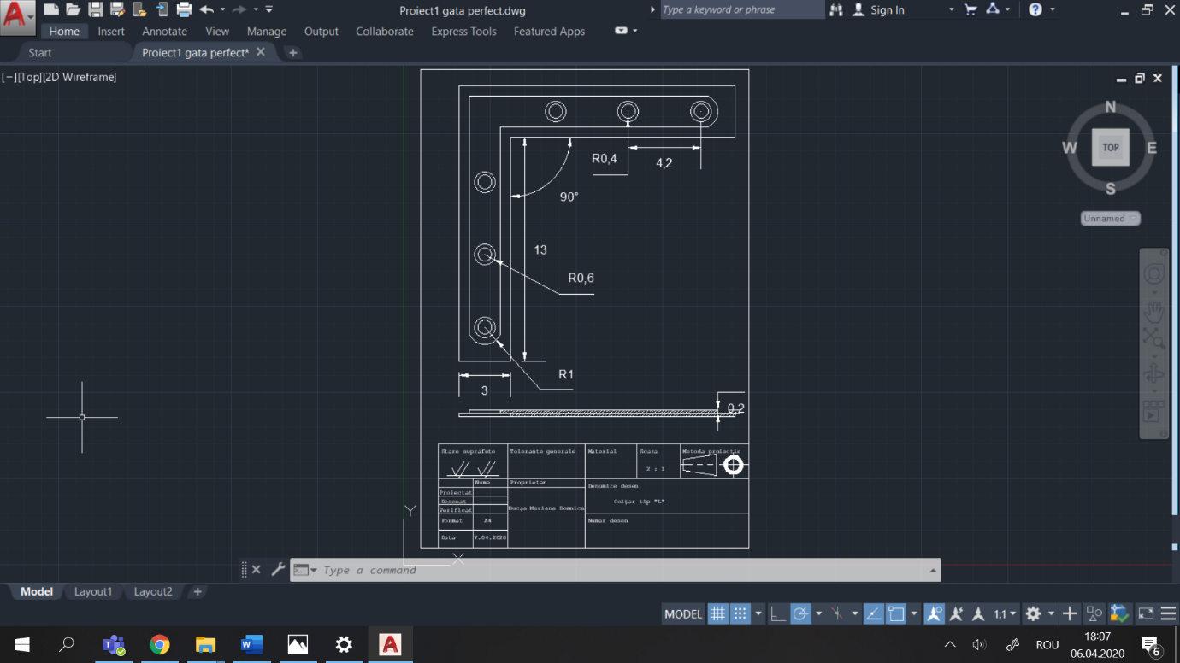

|  |
| --- |
| COMENZI FOLOSITE |
| PLINE |
| ARC |
| CIRCLE |
| DONUT |
| TEXT |
| STYLE |
| BHATCH |
| DIMLINEAR |
| DIMRADIUS |
| DIMANGULAR |
| DIMSTYLE |